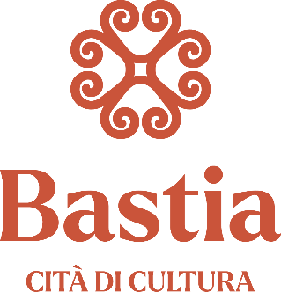

Domaine Public

Avis de publicité préalable à la délivrance d’une autorisation
d’occupation du domaine public

(en application de l’article L2122-1-4 du code général de la propriété des personnes publiques)

Objet :

La Ville de Bastia envisage de mettre à disposition un emplacement sur le domaine public, Allée du 173ème RI, pour le stationnement d’un petit train en vue de l’organisation de parcours touristiques de la Ville, au profit d'un opérateur économique qui a manifesté son intérêt en ce sens.
Le présent avis vise à recueillir toute autre manifestation d'intérêt concurrente.

Conditions de mise à disposition :

Le candidat devra proposer une activité en petit train avec un circuit de visites touristiques bien déterminé.
Le candidat se verra accorder une autorisation pour du stationnement de courte durée pour la prise en charge et la dépose de la clientèle et stationnement entre les rotations.
En contrepartie de l’autorisation d’occuper le domaine public, le candidat s’engage à verser une redevance selon le tarif en vigueur.
L’exploitation du petit train touristique sera permise du mois d’avril au mois d’octobre.

Procédure :

Toutes déclarations de manifestation d'intérêt doivent être adressées au service du domaine public, hôtel de ville, 20410 Bastia cedex, par courrier ou courriel à l'adresse suivante :
domaine-public@bastia.corsica sous la forme d'un dossier comprenant les pièces suivantes :

- Lettre de demande
- Descriptif du petit train + photos
- Attestation d'assurance
- Tarifs pratiqués
- Description du parcours de visite touristique envisagé

Date limite de réception des réponses : vendredi 27 mars 2026.

Mise en ligne le 06 mars 2026

